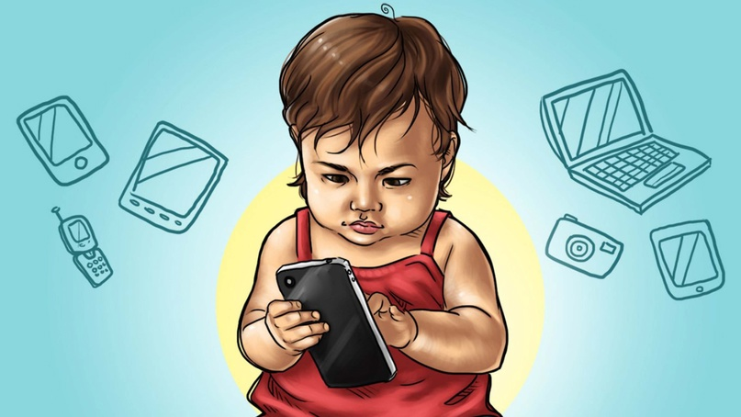

Цифровое слабоумие у ребенка‼ Звучит страшно, давайте разберемся с этим новым термином.

Ребёнок плохо справляется с программой, не может сконцентрироваться на простой задаче и испытывает проблемы с памятью? Возможно ли, что дело в увлечении компьютером и интернетом? В чем причина так называемого «цифрового слабоумия». С одной стороны, дети вроде бы стали умнее: возрос средний уровень IQ, новое поколение быстрее находит нужную информацию и правильно ее применяет. Современные малыши гораздо успешнее обучаются управляться со сложной техникой, чем их бабушки и родители. Но при этом снизилась способность концентрироваться на задаче, запоминать и систематизировать информацию. У детей чаще стали встречаться различные когнитивные расстройства, неспособность контролировать свои эмоции и поступки. Дети стали более беспомощными и инфантильными. И что самое печальное — у них атрофируется фантазия и творческие способности. Это не только мои наблюдения, но и ученых со всего мира

Смартфон заменяет мозг и память⁉ Чтобы мозг и тело развивались, нужно физически взаимодействовать с окружающим миром и социумом. Чувствовать ветер и капли дождя на коже, смотреть на закат, лазать через забор, играть с камушками и песком, с приятелями в командные игры тоже, причем игры и придумывать вместе, со сложными или простыми правилами. Нужно учиться завязывать шнурки, учить наизусть стихи и таблицу умножения, вырабатывать красивый почерк и рисовать морковку или самолеты. Нужно уметь разводить костер, ориентироваться в пространстве, играть в мяч и плавать наперегонки. Подобрать однажды несчастного щенка и уговорить родителей взять его домой. Придумывать сюрприз для сестренки или для дедушки на день рождения, ссориться и мириться с друзьями, заклеивать пластырем ссадину на коленке и помогать маме убрать со стола.



Потому что ребёнок развивается, когда исследует мир не виртуально, а физически, получая внешние стимулы. И чем больше этих стимулов, чем они разнообразнее, тем активнее происходит развитие мозга, при соблюдении еще одного условия: достаточного времени на сон. Когда человек спит, его мозг занимается обработкой накопленных за день данных, их систематизацией. Интернет, смартфоны и компьютеры все больше заменяют детям реальное взаимодействие с внешним миром. Они не только лишают развивающийся мозг необходимых внешних стимулов, опыта, который является пищей для ума и тела, но и негативно влияют на режим дня, оставляя слишком мало времени для сна.



🔔Гармоничное развитие ребенка в руках родителей. Что же делать? Не смартфон и не компьютер определяют, сколько времени ребёнок проводит, уткнувшись в их экраны. Они не сами вползают к нему в руки — это происходит по желанию или попустительству взрослых, часто просто не представляющих, к чему может привести чрезмерное увлечение гаджетами. Уставшему после рабочего дня родителю проще сунуть малышу в ручки планшет и надолго занять его внимание, чем играть с ним лично, отвечать на его вопросы, придумывать вместе сказки и мастерить наряд для куклы. Легче отослать ребёнка в виртуальное хранилище информации за готовым решением, чем помочь ему найти это решение самостоятельно. Для этого нужно иметь не только желание, но еще и некоторый педагогический талант. Пусть клацает по клавишам, и не нужно будет сидеть с ним и с тетрадкой, помогая учиться писать разборчивые буквы. И гораздо спокойнее в доме, когда все сидят со своими планшетами и телефонами и не пристают с разговорами и вопросами. Выходит, что в распространении так называемого «цифрового слабоумия» виновата не техника, а люди? Которые, совершенно не желая ничего плохого, делегировали некоторые свои функции «умным» устройствам, включая такие важные, как воспитание и развитие ребёнка. А кого способен воспитать компьютер, даже самый мощный? Существо с простейшей линейной логикой, без воображения, с ограниченной памятью и неразвитыми эмоциями. Но зато — с умением быстро находить информацию во внешних хранилищах, использовать ее, после чего отправлять в корзину за ненадобностью. С цифровой информацией можно и нужно работать не менее глубоко и вдумчиво, чем с бумажными книгами и рукописными текстами. Но научить ребёнка этому компьютер не сможет: это задача для людей, для родителей и воспитателей. Именно они определяют, сколько времени ребёнок будет заниматься спортом или музыкой и сколько проведет с планшетом в руках. От нас, взрослых зависит, как ребёнок привыкнет проводить свое свободное время — в живом общении с семьей и друзьями, в виртуальных игровых мирах или в соцсетях. От взрослых зависит, в какое русло будет направлена активность ребёнка и его стремление познавать мир и развиваться. Человек создал компьютер, и только человек должен определять, какое место займет эта полезная штуковина в жизни его ребёнка.